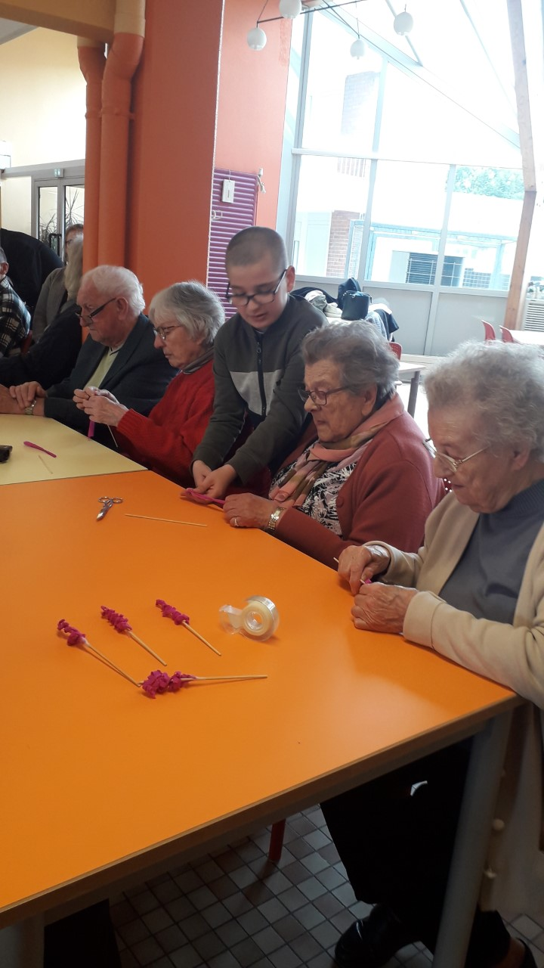
RENCONTRE INTERGENERATIONELLE

Le 7 mai une rencontre intergénérationnelle a eu lieu au Foyer Soleil avec les jeunes ULIS (Unité Localisée pour l’Inclusion Scolaire) de Sainte Bernadette.

Le projet a été conçu par des élèves de terminale du lycée Sainte Bernadette de JEUMONT.
Les activités ont été réalisées par les élèves d’ULIS, les lycéens et les résidents du foyer.

Plusieurs activités ont été proposées :

- l’origami pour favoriser la dextérité des personnes âgées,

- un goûter « crêpes » pour terminer l’après-midi, réalisé par les lycéens et les élèves d’ULIS.

Cette journée a été appréciée de tous, grâce à l’ambiance apportée par l’équipe d’animation et surtout le dynamisme des jeunes envers les personnes âgées.

